深 圳 大 学 实 验 报 告

课程名称 人工智能导论
项目名称 实验一：八数码难题
学 院 计算机与软件学院
专 业 人工智能卓越班
指导教师 高 灿
报 告 人 邓瑞霖 学号 2024150040
实验时间 2025年9月1日至2025年10月12日
实验报告提交时间 2025年9月23日

教务处制

一、实验目的与要求
实验目的：
1．熟悉状态空间表示法；
2．掌握深度优先、广度优先和等代价无信息搜索算法；
3．掌握启发式函数设计，实现面向实际问题的A*搜索算法；
实验要求：
1. 实验提交文件为实验报告和相关程序代码，以压缩包的形式提交，命名规则为“学号数字+姓名+Task1”，如2021154099张三Task1；
2. 所有素材和参考材料需列明出处，实验报告中的图片和程序代码建议标注个人水印或标识信息：姓名，班级，学号信息；

二、实验内容与方法
实验内容：
1. 利用无信息搜索算法实现八数码难题求解；
2. 设计启发式信息函数，利用A*搜索实现八数码难题求解；

三、实验步骤与过程
一、判断八数码难题是否有解：
八数码难题有解→其初始状态的“逆序数”与目标状态的“逆序数”的奇偶性是否相同
- 若相同→有解
- 若不相同→无解
代码实现思路​：
定义getreVersNum()方法计算状态的逆序数，忽略空白格（0）
在hasSolve()方法中比较初始状态和目标状态逆序数的奇偶性
奇偶性相同返回True（有解），否则返回False（无解）
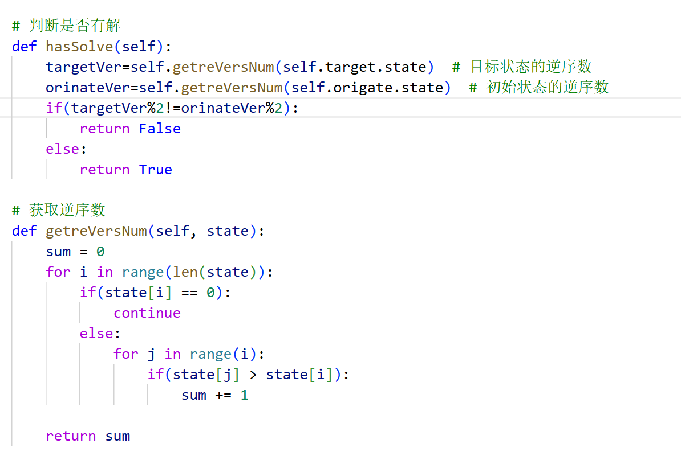
二、无信息搜索算法实现八数码难题
- 首先定义下节点：
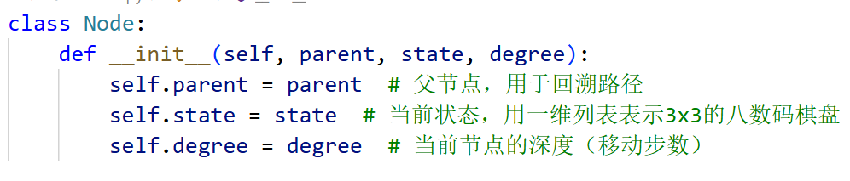
- 深度优先搜索算法（DFS）
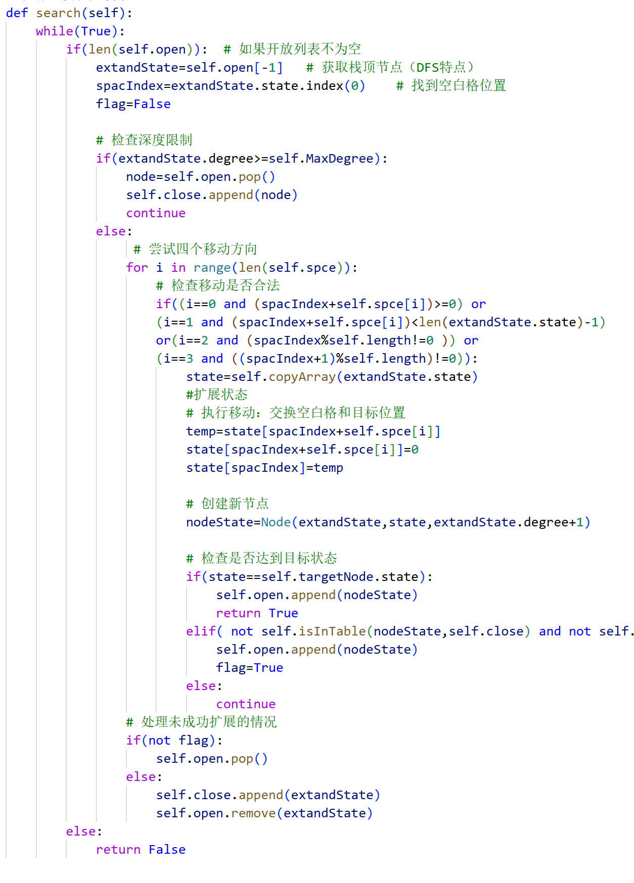
3）广度优先搜索算法（BFS）：
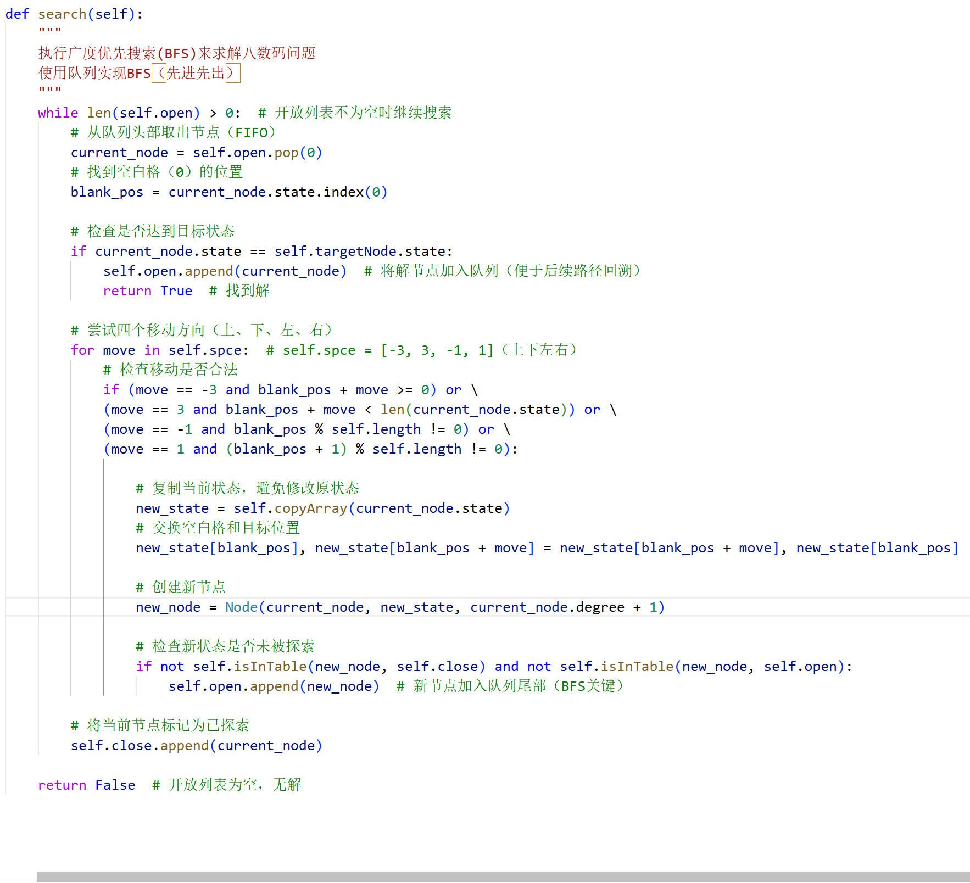
深度优先搜索（DFS）实现特点​：
​ 数据结构​：使用栈（后进先出LIFO）作为开放列表，通过self.open[-1]获取栈顶元素
​ 搜索策略​：优先扩展最深层的节点，一条路径搜索到底后再回溯
​ 深度限制​：设置MaxDegree参数防止无限递归
广度优先搜索（BFS）实现特点​
​ 数据结构​：使用队列（先进先出FIFO）作为开放列表
​ 搜索策略​：按层级逐层扩展，先扩展所有深度为1的节点，再扩展深度为2的节点，以此类推
​ 完备性​：保证找到最短路径（最少移动步数）

三、设计启发式信息函数，利用A*搜索实现八数码难题求解：
1）初始化：
    - 创建开放列表：优先队列，按f(n)值排序
    - 创建关闭列表：存储已探索的节点
    - 将起始节点加入开放列表，设置：
g(start) = 0
h(state) = 启发式估计值
f(start) = g(start) + h(start)
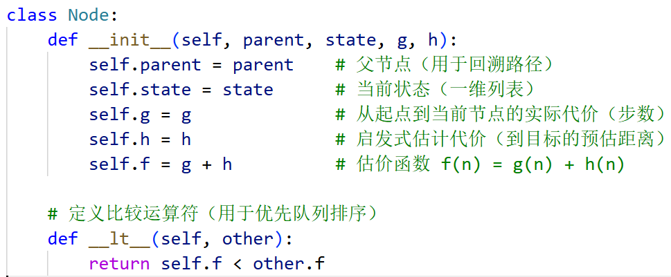
- 启发式函数选择（曼哈顿距离）：
曼哈顿距离作为可采纳启发式函数，计算每个数字当前位置到目标位置的水平和垂直距离之和。
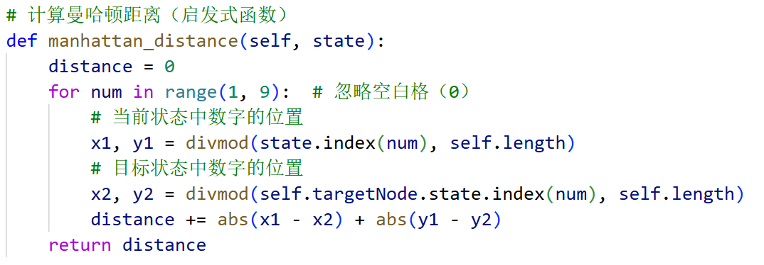
- A*算法代码：
算法核心流程*​：
​1. 初始化​：将起始节点加入优先队列（按f值排序）
2. ​循环搜索​：
- 取出f值最小的节点进行扩展
- 如果是目标状态，返回成功
- 否则生成所有合法后继状态，计算g、h、f值
- 更新开放列表和关闭列表
3. 终止条件​：找到解或开放列表为空
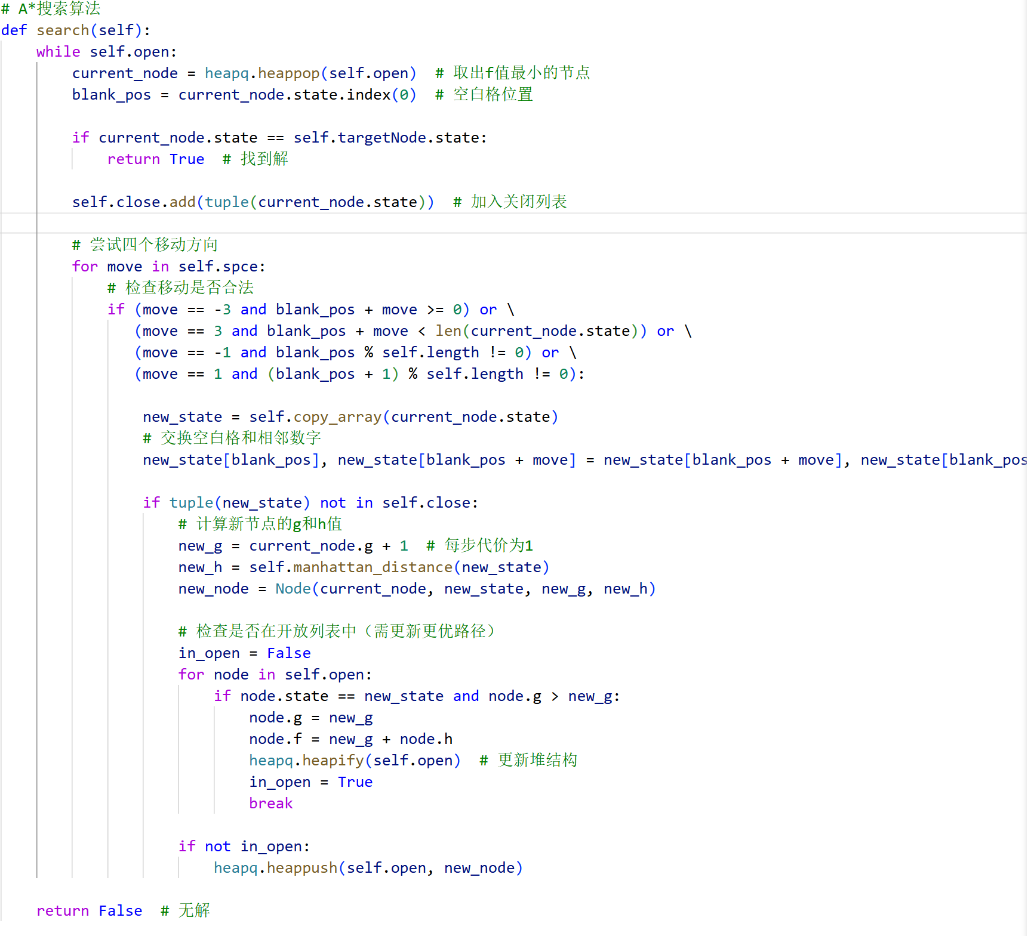
四、例子运算结果：
假设初始状态：[2, 8, 3][1, 6, 4][7, 0, 5] 最终状态[1, 2, 3][7, 8, 4][0, 6, 5]
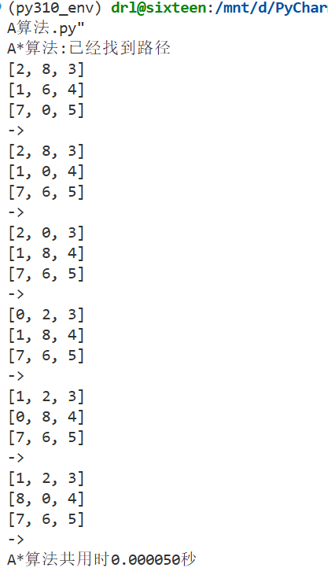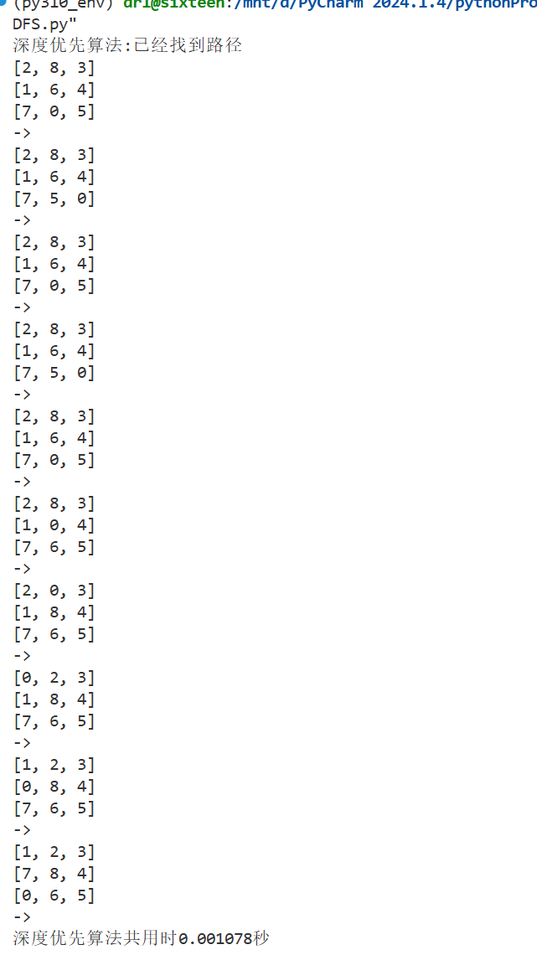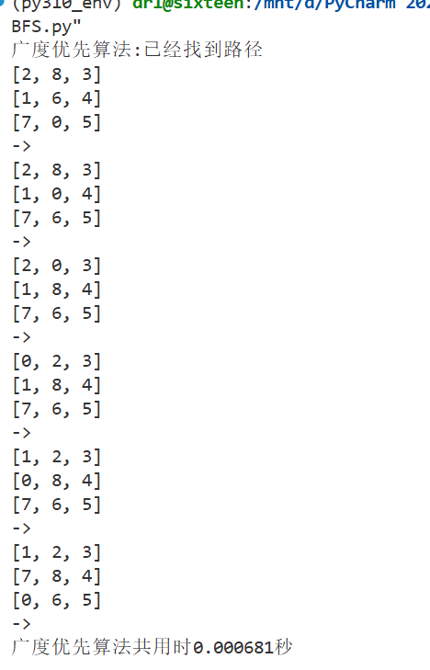
通过对比三种算法的求解过程可以发现：
​ A*算法凭借启发式引导，快速收敛到最优解，搜索节点数最少
​ BFS算法按层级扩展，保证找到最短路径但内存消耗较大
​ DFS算法深度优先，可能找到解但不保证最优性

四、实验结论或体会
实验结论：
通过例子可以看出，计算效率：A*算法>BFS算法>DFS算法，BFS算法和DFS算法各有优缺点，并不能通过一个例子来判断他们运算效率，整体来说，BFS算法与DFS算法的运算效率大致相同，A*算法的运算效率大于A*算法
实验体会：
一、技术实现上：
- 算法效率对比鲜明​：通过实现广度优先搜索（BFS）和A搜索算法，我直观体会到启发式搜索的巨大优势。BFS算法虽然能保证找到最短路径，但空间复杂度高，在状态空间较大时容易发生“组合爆炸”；而A算法通过曼哈顿距离或错位方块数等启发函数引导搜索方向，显著减少了无效扩展，搜索效率提升数倍甚至数十倍。
- ​启发函数设计是关键​：实验中发现，​曼哈顿距离作为启发函数具有很好的可采纳性（admissibility），既能保证找到最优解，又比错位方块数更具信息量，能更准确地预估剩余步数。这也验证了“启发函数越接近真实代价，算法效率越高”的理论。
- ​状态判重的重要性​：无论是BFS还是A算法，维护一个高效的关闭列表（closed set）​*​ 都至关重要。使用集合（set）存储已访问的状态（转换为元组），可以快速查重，避免重复扩展和死循环，这是算法能够终止的保证。
二、设计与操作上：
- 状态表示的设计​：使用一维数组表示3×3的八数码棋盘，通过索引运算（如divmod）来模拟二维坐标，这种设计在节省空间的同时保证了操作效率。移动空白格时，通过预定义的偏移量数组（如[-3, 3, -1, 1]）来模拟上下左右移动，代码简洁且易于维护。
- ​交互与可视化​：为了便于调试和观察，设计了showLine()路径回溯函数，将一维状态数组按行打印成3×3的棋盘格式，并逐步显示解路径。这不仅加深了对算法流程的理解，也为调试提供了极大便利。
三、理论深化与认识
- A算法的最优性条件​：理论上，当启发函数可采纳（h(n) ≤ h(n)）​​ 时，A算法一定能找到最优解。曼哈顿距离满足该条件，因此本实验的A实现总能找到最短解路径，这验证了理论知识的正确性。
- ​八数码的状态空间虽大（9! = 362880种状态），但通过良好设计的启发式搜索，可以在合理时间内找到解。这让我对解决更复杂的NP问题（如十五数码）有了信心，也认识到启发式设计在人工智能领域的核心地位。

五、思考题
分析深度优先、广度优化、贪婪、A/A*各算法的优缺点。
深度优先搜索（DFS）：
优点：实现简单，内存消耗较小
缺点：可能无法找到最优解，或者进入死循环
广度优先搜索谁（BFS）：
优点：能够保证找到最短路径
缺点：内存小号非常大，尤其在节点较多的情况下
贪婪算法：
优点：简单高效，计算速度快
缺点：无法保证找到最优解，因为它只关注局部最优
A*算法：
优点：结合了深度优先和广度优先的优点，使用启发式函数来优化搜索，能够保证找到最优解
缺点：计算复杂度较高，需要设计合适的启发式函

指导教师批阅意见：

成绩评定：

指导教师签字：高灿

2025 年 10月 16 日
备注：

注：1、报告内的项目或内容设置，可根据实际情况加以调整和补充。

